Двигательная активность и ее значение для организма
«Движение - жизнь!» - этому утверждению уже очень много лет, и оно не утратило своей актуальности. А новейшие исследования только подтвердили его правоту.
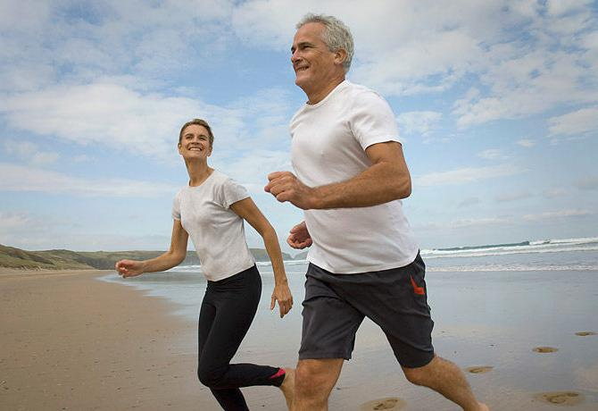

Значение движения
Правильная нагрузка необходима для обеспечения нормальной жизнедеятельности. Когда мышцы включаются в работу, организм начинает выделять эндорфины. Гормоны счастья снимают нервное напряжение и повышают тонус. В результате отрицательные эмоции исчезают, а уровень работоспособности, напротив, взлетает.
Поддержание организма в тонусе необходимо для сохранения здоровья. Доказано, что у пожилых людей, регулярно занимающихся спортом, органы работают лучше и соответствуют возрастным нормам людей, которые на 5-7 лет моложе.
Двигательная активность дошкольников стимулирует не только физическое, но и умственное развитие. Дети, которые с малых лет лишены физической нагрузки, вырастают болезненными и слабыми.

Почему современные люди все меньше двигаются

Это обусловлено образом жизни, который зачастую диктуют внешние условия:
- Физический труд используется все реже. На производстве людей заменяют различные механизмы.
- Все больше работников умственного труда.
- В быту используется большое количество приборов. Например, стиральные и посудомоечные машины упростили работу до нажатия на пару кнопок.
- Широкое использование различных видов транспорта вытеснило пешие и велосипедные прогулки.
- Очень низка двигательная активность детей, т. к. они отдают предпочтение компьютерным, а не подвижным играм на улице.
С одной стороны, широкое распространение механизмов значительно облегчило человеку жизнь. С другой стороны, оно же и лишило людей движения.

Гиподинамия и ее вред

Тело рассчитано на большую ежедневную нагрузку. Когда оно ее не получает, то начинает сокращать функции, уменьшать количество работающих волокон и т. д. Так отсекается все «лишнее» (по мнению организма), т. е. то, что не принимает участия в процессе жизнедеятельности. В результате мышечного голодания происходят разрушительные изменения. В первую очередь в сердечно-сосудистой системе. Сокращается количество резервных сосудов, капиллярная сеть уменьшается. Кровоснабжение всего тела, в том числе сердца и мозга ухудшается. Малейший тромб может стать причиной для серьезных неприятностей для людей, ведущих сидячий образ жизни. У них не развита система резервных путей кровообращения, поэтому закупорка одного сосуда «отключает» большой участок от питания. У людей, активно двигающихся, быстро налаживается резервный путь снабжения, поэтому они легко восстанавливаются. Да и тромбы появляются значительно позже и реже, т. к. в организме не происходит застойных явлений.

Положительное влияние физических нагрузок
Благодаря активной мышечной работе, снимается перенапряжение отдельных органов и систем. Улучшается процесс газообмена, кровь циркулирует по сосудам быстрее, а сердце работает более эффективно. Также двигательная активность успокаивает нервную систему, что повышает работоспособность человека.
Доказано, что люди, ведущие активный образ жизни, живут дольше и меньше болеют. В старости их обходят стороной многие опасные заболевания, например, атеросклероз, ишемия или гипертония. Да и само тело дряхлеть начинает гораздо позже.

Для кого особенно важно движение
Конечно же, для тех, у кого малая активность в течение дня. Также необходимо двигаться людям, больным атеросклерозом и гипертонией. Это необязательно должны быть занятия в спортивном или тренажерном зале. Достаточно простых пеших прогулок.
Неоценимую пользу принесет двигательная активность работникам умственного труда. Она активизирует работу мозга и снимает психоэмоциональное перенапряжение. Многие писатели и философы утверждали, что лучшие идеи к ним приходят во время прогулок. Так, в Древней Греции Аристотель даже организовал школу перипатетиков. Он с учениками прогуливался, обсуждая идеи и философствуя. Ученый был уверен, что ходьба делает умственную работу более продуктивной.
Двигательная активность дошкольников должна занимать родителей, т. к. только она может обеспечить правильное и гармоничное развитие ребенка. С малышом нужно много гулять и играть в подвижные игры.

Самый доступный вид двигательной активности
Обеспечить себя необходимой «дозой» движения можно и с помощью прогулок. Например, если работа находится в 20 минутах ходьбы, можно дойти до нее, а не ехать на автобусе 2-3 остановки. Очень полезны прогулки перед сном. Вечерний воздух очистит мысли, позволит успокоиться, снимет дневное напряжение. Сон будет крепким и здоровым.

Как делать это правильно
Несмотря на то что ходьба – привычное дело для каждого, здесь есть некоторые нюансы, которые необходимо учитывать, чтобы получить максимум эффекта и пользы.
Шаг должен быть твердым, пружинистым, бодрым. Ходьба должна активно задействовать мышцы стоп, голени и бедра. Также в работу включаются пресс и спина. Всего, чтобы совершить один шаг, необходимо задействовать около 50 мышц. Не нужно делать слишком широкие шаги, т. к. это приведет к быстрому утомлению. Расстояние между ногами не должно превышать длину стопы. Также нужно следить за осанкой: держать спину прямо, расправить плечи. И ни в коем случае не горбиться. Дыхание при ходьбе должно быть ровным, глубоким, ритмичным.
Очень важна правильная организация двигательной активности. Ходьба прекрасно тренирует сосуды, улучшает капиллярное и коллатеральное кровообращение. Легкие также начинают работать более эффективно. Это способствует насыщению крови кислородом. Организм получает достаточное количество питательных веществ, что ускоряет процессы метаболизма в клетках и тканях, стимулирует процессы пищеварения, улучшает деятельность внутренних органов. В сосуды поступает резервная кровь из печени и селезенки.

Значение утренней зарядки
Утренняя гимнастика не только разгонит сонливость. Польза ее гораздо больше. В первую очередь, она позволяет «разбудить» нервную систему и наладить ее функционирование. Легкие упражнения приведут организм в тонус и быстро приведут в рабочее состояние.
Зарядку можно выполнять на свежем воздухе и заканчивать обтираниями или обливаниями. Это даст дополнительный закаливающий эффект. Также воздействие воды поможет избавиться от отечности и нормализует кровоток.
Легкие упражнения поднимут настроение, двигательная активность человека сделает его бодрым сразу после пробуждения. Также они улучшают многие физические качества: силу, выносливость, быстроту, гибкость и координацию. Можно проработать отдельные группы мышц или качества, включив специализированные упражнения в утренний комплекс. Ежедневное выполнение упражнений позволит всегда быть в тонусе, поддержит резервные системы организма, а также восполнит дефицит физической работы.

Правильная организация двигательной активности
Существует несколько принципов, которые позволят правильно организовать физическую активность. Все они используются при построении тренировочного процесса. Главных всего три:
- Постепенность. Неподготовленному человеку нужно начинать с малых нагрузок. Если сразу пытаться большой вес или пробежать большую дистанцию, можно нанести значительный вред своему организму. Повышение двигательной активности должно происходить плавно.
- Последовательность. Очень многогранный принцип. Сначала необходимо знать основы, или наработать базу, или научиться правильно выполнять упражнения, а лишь потом переходить к комплексным элементам. Если коротко, то это принцип «от простого к сложному».
- Регулярность и систематичность. Если заниматься неделю, а потом забросить дело на месяц, то эффекта от этого не будет. Организм становится сильнее и выносливее только при условии регулярных нагрузок.
Тренированный организм может быстро приспосабливаться к меняющимся условиям, включать резервы, экономно расходовать силы и т. д. А самое главное – он дольше остается активным, подвижным, а значит, и живым.
Значение двигательной активности трудно переоценить, т. к. именно она поддерживает организм в рабочем состоянии, позволяет человеку чувствовать себя хорошо.

